Evaluating Memory in LLM Agents via Incremental Multi-Turn Interactions
地址： https://arxiv.org/html/2507.05257

提出“增量多轮”评测

背景：
以前评测AI代理的基准，大多只看“推理、计划、用工具、写代码”等执行能力，忽视记忆。于是他们提出一个全新的评测基准 MemoryAgentBench，专门系统地测“记忆”的四个核心本领：
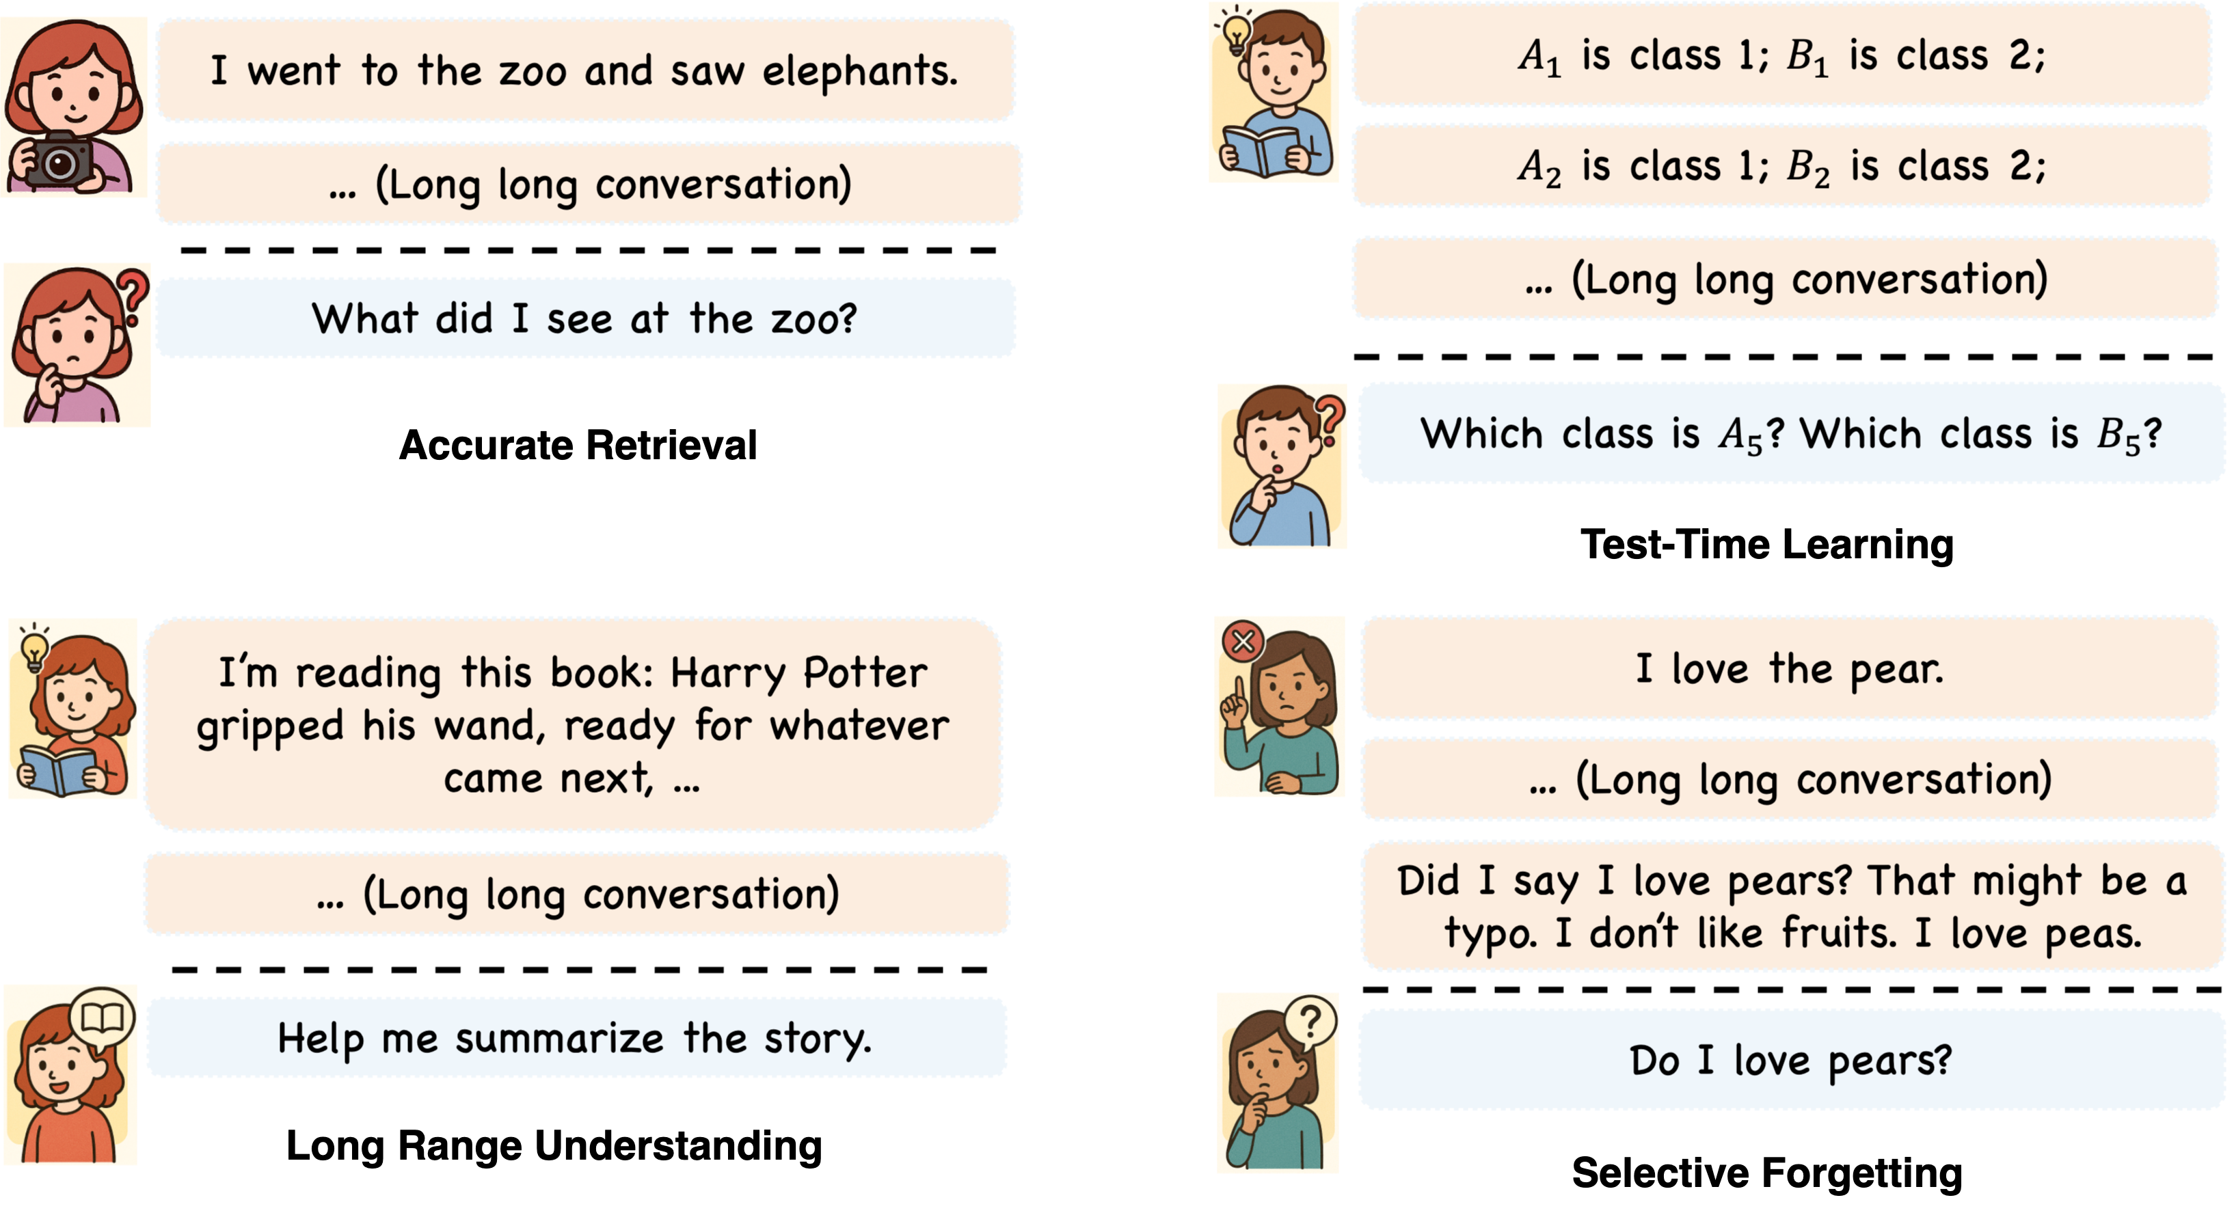
- 准确检索（AR）：从很长的历史里找对应信息。
- 部署期学习（TTL）：在不再训练模型的情况下，靠现场给的示例就学会新任务（就像看例题就会做）。
- 长距理解（LRU）：把超长文本（10万到百万字）里面分散的信息整合起来，形成全局理解（例如总结一本书）。
- 选择性遗忘（SF）：当旧信息被新事实推翻时，能更新、覆盖旧记忆，按“最新为准”作答，尤其在多跳推理里要保持一致性。

贡献：
- 数据集：我们重建了现有的数据集，并创建了两个新的数据集，以构建一个全面的基准，涵盖四种不同的记忆能力。
- 框架：我们提供统一的评估框架，并开源代码库和数据集，以鼓励可复现性和进一步研究。
- 实证研究：我们实现了多种具有不同记忆机制的简单智能体，并采用了商业智能体，然后在我们提出的基准测试中对这些智能体进行了评估。结果表明，现有的记忆智能体虽然在某些任务中有效，但在某些方面仍然面临着显著的挑战。

基线模型选择：
- 长上下文代理：直接把所有分块拼在上下文窗口里，超出窗口就按先进先出丢旧的。代表模型有 GPT-4o、GPT-4o-mini、GPT-4.1-mini、Gemini-2.0-Flash、Claude-3.7-Sonnet 等。
- RAG（检索增强）代理：把看到的内容存到外部（文本或向量），问答时检索Top-k段放入上下文再回答。分三类：
- 简单RAG：BM25这类关键词匹配。
- 向量RAG：用嵌入向量检索，如 Contriever、OpenAI Text-Embed-3、小/大、Qwen3-Embedding-4B。
- 结构化RAG：先构建结构（树/图/事件时间线），基于结构检索，如 RAPTOR、GraphRAG、HippoRAG-v2、MemoRAG，以及开源记忆层 Mem0、Cognee、Zep。
- 代理式记忆（Agentic Memory）代理：不只是一次检索，而是多轮推理-检索-反思的循环，模拟更像人的记忆使用流程。如 Self-RAG、MemGPT、MIRIX（多记忆类型协作）。

数据集构建与评估指标：

总览：统一“增量多轮”格式
- 所有数据集都被标准化为：分块输入 c1, c2, …, cn（一块一块喂给代理，让其“记住”），然后在看完所有分块后统一提出多个问题 q1…qm，评估答案 a1…am。
- 每个分块都包一个简单的“请你记住这段”的指令，模拟真实用户在不同时间提供信息。
- 这样做的目的是：更贴近记忆代理的增量吸收与更新过程，同时提高评测效率（一次构建超长记忆，关联多道题）。

一、准确检索（AR）类数据集的构建
- 单/多文档问答（SH-Doc QA、MH-Doc QA）
- 来源：基于长上下文评测数据（如RULER里的QA组合），他们挑选上下文较短的100道题对应的材料。
- 重构方法：
- 收集原始多篇短文档，去重后打乱顺序，再拼接成超长文本（约19.7万或42.1万token），保证包含“黄金答案段”。
- 将拼接好的超长文本拆分为若干分块（chunk size=512），按时间顺序逐块喂入，附带“请记住”的指令。
- 问题在全部分块输入完后统一提出。
- 评估：答案多为简短实体或是非，用“子串精确匹配（SubEM）”判对错。
- LongMemEval (S*)
- 来源：LongMemEval 的长对话历史。
- 重构方法：
- 将多个会话片段按时间重排后拼接，形成5个超长对话历史（每个约35.5万token）。
- 每个长历史配300个问题，避免为每个问题都重建记忆历史的高成本。
- 分块注入时使用“请记住聊天历史”的指令。
- 评估：用GPT-4o做自动判分（参考原工作，提示工程后可靠性较高），统计满足要求的比例。
- EventQA（论文新建）
- 来源：从 ∞-Bench 里选5本英文小说（每本约≥39万token）。
- 自动化流程：
- 用SpaCy实体识别挑出出现频率最高的10个角色。
- 让GPT-4o抽取每本书中与关键角色相关的101个“事件”（时间序列）。
- 为每个“下一个事件”问题构造6选1选择题：真实的下一事件 + 5个用GPT-4o生成的干扰项。
- 给模型最多5个“之前发生的事件”作为上下文提示，问“接下来哪个事件发生？”
- 格式：小说文本分块（chunk size=4096）增量注入；每本书100题，共5本合计500题。
- 评估：多项选择准确率。

二、部署期学习（TTL）类数据集的构建
- 多类别分类（BANKING77、CLINC150、NLU、TREC-Coarse/ Fine）
- 来源：经典意图/句子分类数据集。
- 重构方法：
- 选取数千条“样例-标签”对，统一格式为“句子\n Label: 标签编号\n”，打乱后拼接成一个大长上下文（约10.3万token）。
- 将这个长上下文分块（chunk size=4096）注入为“你要记住的示例集”。
- 测试问题在全部分块后给出，让模型“按示例规则分类”。
- 评估：分类准确率（平均）。
- 电影推荐（基于Redial等）
- 来源：现有对话式推荐数据。
- 重构方法：
- 拼接上千条“用户-系统”的推荐样例对话，去重后形成超长历史（约144万token）。
- 分块（4096）注入为“你学到的推荐案例历史”。
- 测试时给一个新对话，让模型直接给出20个电影推荐（不加解释）。
- 评估：Recall@5（推荐前5与标准答案重合的比例）。

三、长距理解（LRU）类数据集的构建
- ∞Bench Summarization（En.Sum）
- 来源：∞-Bench的英文小说总结任务。
- 重构方法：
- 按要求让模型做1000–1200词的剧情与角色总结（不谈主题/背景/分析）。
- 小说正文分块（4096）增量输入。
- 评估：用GPT-4o自动评分，考虑流畅度（0/1）与F1覆盖度，使用点积为最终分数。
- Detective QA
- 来源：推理小说问题集（10本小说，71问）。
- 重构方法：
- 将整本小说拆分分块（4096）注入。
- 在看完整书后提出需要跨长范围推理的复杂问题。
- 评估：准确率（按严格输出格式）。

四、选择性遗忘（SF）类数据集的构建
FactConsolidation（单跳/多跳，论文新建）
- 来源：MQUAKE 的反事实编辑对。
- 重构方法：
- 每个事实对包含“旧事实”和“新事实（与旧矛盾、时间更晚）”。给事实句加编号，新事实编号更大。
- 多个事实对按编号升序拼接成超长上下文，模拟“先旧后新”的更新过程。支持不同总长度版本：6K、32K、64K、262K。
- 分块（chunk size=512）注入为“你记住的事实池”，并在题目里强调“遇到冲突按最新编号为准”。
- 单跳题：直接问一个事实；多跳题：需要跨多条事实推理（如“某人配偶的死亡地点是什么？”）。
- 评估：子串精确匹配（SubEM）准确率。

